

Till

Premiärminister Nawaz Sharif, Pakistan

Sveriges kristna råd hälsar till medborgare i Pakistan med medkänsla och sorg över det bombdåd som dödat och skadat hundratals människor i Allhelgonakyrkan i staden Peshawar.

Nyheten togs emot med bestörtning och bedrövelse över att människor ska riskera sina liv på grund av sin tro.

Vi vill uttrycka vårt stöd till det uttalande som enligt internationell media Premiärminister Nawaz Sharif gjorde i samband med dådet: ”Terrorister har ingen religion och att angripa oskyldiga civila är mot Islams budskap och alla religioner”, och menar att den insikten är ord av hopp i en svår situation.

Vi delar premiärministerns åsikt och längtar efter den dag när religionernas fredsbudskap är starkare än våld, förtryck och åtskillnad.

Vi ber för rättvisa och fred i Pakistan.

För Sveriges kristna råd

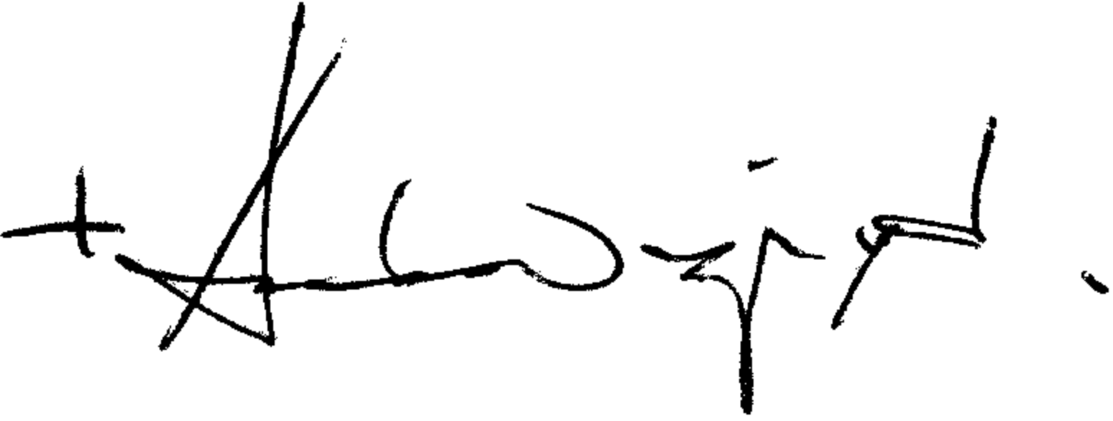 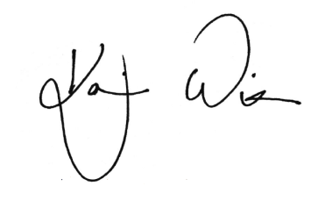

***Anders Wejryd Karin Wiborn***  *Ordförande Generalsekreterare   
Sveriges kristna råd Sveriges kristna råd*

*Stockholm den 24 september 2013*